Weekendschool – Programmeren – Les 2B – ZELF blokken maken Begeleidersinstructie

# introductie

Dit is de beschrijving van programmeren les 2B. Kijk voor de algemene informatie het document *Weekendschool Programmeren - Begeleidersinstructie – Algemeen.* En omdat het een vervolg is op les 2A en daar verder op voortbouwt is het verstandig die leerlingen- en begeleidersinstructie ook te bekijken. Het punt 3 op de laatste pagina van les 2A staat ook in deze handleiding.

# Opzet

De opzet is identiek aan les 2A.

# Wat ze gaan maken

* Ze gaan de eend meer laten bewegen:
  + 3x buigen naar de winnaar aan het eind, of in het midden bij gelijk spel.
  + De eend “nee” laten schudden als een knop wordt ingedrukt terwijl de rode LED *niet* brandt.

# Lesdoel van Les 2B

* Het concept van eigen blokken duidelijk te maken en mee te laten oefenen.
* Ze verder te laten gaan met physical computing.
* Het spel meer compleet te maken.

# De uitwerkingen van de opdrachten

1. 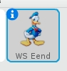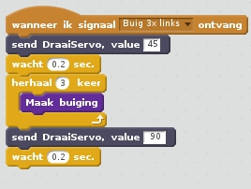
2. Maak een stapel blokken dat een signaal ontvangt en dan de eend 3x naar links laat buigen. En aan het eind kijkt de eend weer rechtuit. Dit heb je nodig. Let op: van sommige blokken heb je er meer nodig en je moet zelf de getallen verzinnen die je moet invullen.
3. Doe nu hetzelfde maar dan naar rechts buigen en in het midden buigen. Let op: je kunt de stapel kopiëren en aanpassen, dat gaat het snelste.

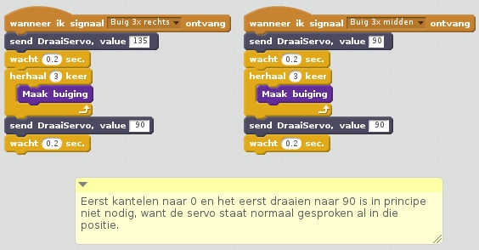

1. 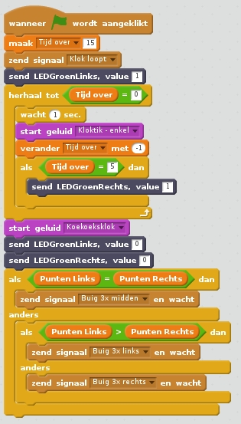Kijk eerst of het een gelijk spel is.

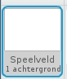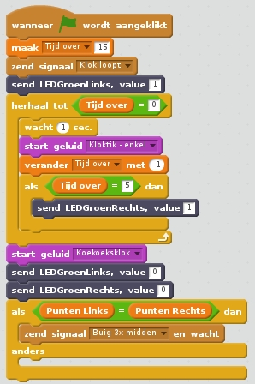

1. Als het geen gelijkspel is, kijk dan naar wie je toe moet draaien. En maak dan driemaal een buiging in die richting.

# DE EEND “NEE” LATEN SCHUDDEN

1. 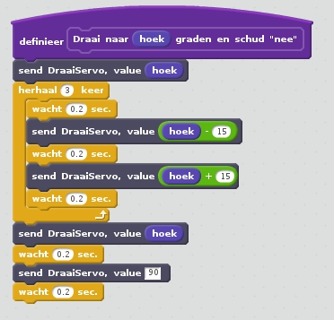
2. 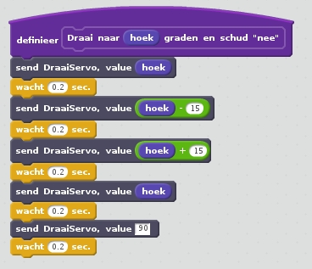Zet deze blokken erbij op de goede plek.



1. We willen de eend driemaal nee laten schudden. Zet daarom dit blok rond de juiste instructies.
2. Zet deze twee blokken op de juiste plek in de stapel blokken die je al hebt in de **eend** sprite.

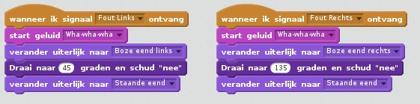

# Verander het programma zo dat het spel begint als je op de joystickknop drukt.

Deze opdracht staat op de laatste pagina van de leerlingenhandleiding van les 2A als punt 3. Hiermee is het spel compleet zoals het op Youtube vertoond is.

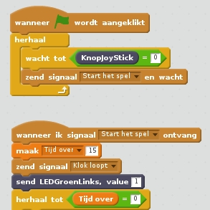

Deze bovenste stapel blokken is nieuw.

Speelveld

Hier is de start door de groene vlag vervangen door het ontvangen van het signaal.